2012.12.21 11:14; Frissítve: 2012.12.21 11:1
Holoda Péter ismét országos csúcsot úszott!
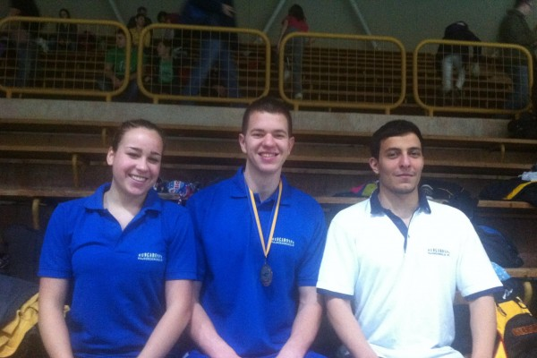
A BVSC. VIII. FINIS Cikluszáró nemzetközi úszóversenyen. December 15-16-án Budapesten megrendezett versenyen, 3 úszó állt rajkőre a Hajdúszoboszlói Árpád S.E. színeiben. Valamennyien kiválóan szerepeltek, hiszen 4 arany egy ezüst és kettő bronzéremmel tértek haza.
Az igen rangos mezőnyben 5 nemzet 43 úszócsapata és annak 623 úszója, köztük a német ifjúsági válogatott 17 versenyzője mérte össze tudását a BVSC. uszodában. Az előfutamok során évjáratonként értékelte az eredményeket a rendezőség, majd délután pedig az abszolút 8 legjobb úszó döntőt úszott.
A Hajdúszoboszlói Árpád S. E. úszóinak az eredményei:
Németh Kata (1996)
1. 100 m. mellúszás: 1;18,68
1. 50 m. mellúszás: 0;35.36
6. 50 m. mellúszás döntőjében: 0;35,17

Holoda Péter (1996)
1. 100 m. gyorsúszás: 0;52,59
3. 100 m. gyorsúszás döntőjében: 0;51,74
1. 50 m. gyorsúszás: 0;24.03
2. 50 m. gyorsúszás döntőjében: 0;23.65
új évjáratos országos csúcs!

Othman Mohamed (1985)
3. 50 m. mellúszás: 0;33,50

HAON Sport Hosszú Katinka három plusz egy aranyat szerzett

2012.12.22 18:20; Frissítve: 2012.12.22 18:20

Hosszú Katinka három plusz egy aranyat szerzett
Szentpétervár, 2012. december 22., szombat (MTI) – Három számban győzött Hosszú Katinka szombaton a szentpétervári rövidpályás nemzetközi úszóversenyen, amelyet a négyszeres orosz olimpiai bajnok, az ottani sportági szövetség jelenlegi elnöke, Vlagyimir Szalnyikov Kupáért írtak ki.
A Bajáról a Vasashoz igazolt, s a múlt héten Isztambulban kétszeres rövidpályás világbajnoki címet kiérdemelt magyar kiválóság az oroszországi viadal második, befejező napján 400 méteres vegyesúszásban (4:26.84 perc), 200 méter pillangón (2:07.39), s 100 méter vegyesen (59.51 másodperc) diadalmaskodott. Emellett második lett 100 méter gyorson (53.60), továbbá 100 méter háton, utóbbin 58.39 másodperces országos csúccsal. A régi rekord 59.01-gyel Dara Eszter nevéhez fűződött 2009. november 15. óta. Hosszú “pihenésképpen” a 400 méter gyors döntőjében is elindult, s a verseny honlapjának adatsora szerint itt nyolcadikként (4:24.60) ért célba.
Hosszú pénteki mérlegét egy második helyezés mellett nem három, hanem – a szombati teljes eredményközlés tanúsága szerint – négy első hellyel gazdagította: 50 méter háton jutott neki az “utóarany”, amelyet 27.39 másodperces magyar csúccsal érdemelt ki. Itt a korábbi hazai legjobb eredmény 27.76 volt, amelyet Szepesi Nikolett még 2008. december 11-én úszott.
Szombaton kedvenc számának fináléjában volt érdekelt a londoni olimpiai bajnok, Isztambulban rövidpályás világbajnok Gyurta Dániel, aki 25 méteres medencében ezúttal legyőzőre talált 200 méter mellen: a múlt héten Törökországban mögötte vb-bronzérmes Vjacseszlav Szinykevics 2:02.45 perces orosz csúccsal győzött a magyar klasszis úszó előtt, aki most 2:02.98 perc alatt másodikként ért célba.
A pénteken mindhárom éremből egyet-egyet szerzett Cseh Lászlónak a zárónap nem hozott sikert: sem 200 méter gyorson, sem 100 méter pillangón nem jutott döntőbe.
-MTI-
A HAON LEGFRISSEBB HÍREI A CÍMLAPON: KATTINTSON IDE!
Cimkék: arany, Hosszú Katinka, orosz, sport, úszás
HAON Sport Sportcsillagok Gálaestje - A győztesek nyilatkozatai

2012.12.21 09:24; Frissítve: 2012.12.21 09:24

Sportcsillagok Gálaestje – A győztesek nyilatkozatai
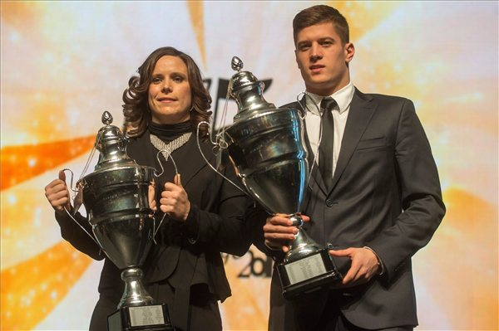Risztov Éva és Gyurta Dániel - © Fotó: Illyés Tibor | MTI
Budapest, 2012. december 20., csütörtök (MTI) – Az 55. Sportcsillagok Gálaestje győzteseinek nyilatkozatai.

Gyurta Dániel, az év férfi sportolója:
————————————–
“Nagyon meglepett, hogy én nyertem a szavazást, hiszen négyen is olimpiai bajnokok lettünk egyéni számban, éppen ezért nagyon nehéz dolguk lehetett a sportújságíróknak. Különösen nagy elismerés olimpia évében a legjobbnak lenni és örülök, hogy ebben a tekintetben nagyon jó barátom, Vajda Attila örökébe léptem.”
Risztov Éva, az év női sportolója:
———————————-
“Ez a díj az év megkoronázása számomra. Az utóbbi években otthon néztem mindig a díjátadót és akkor nem gondoltam volna, hogy valaha még részt veszek rajta. Külön szeretnék köszönetet mondani annak a versenybírónak, aki tavaly kizárt a világbajnokságon, mert ez plusz motivációt adott, hogy elérjem a céljaimat.”
A Dombi Rudolf, Kökény Roland kajakos duó, az év csapata:
———————————————————-
Dombi:
“Örülünk, hogy a sportújságírók úgy látták, mi vagyunk a legjobb csapat Magyarországon. Úgy gondolom, hogy az idén ezt sikerült bebizonyítanunk.”
Kökény:
“Kicsit nagyképűen azt mondhatom, hogy számítottunk erre a mai elismerésre, miután ebben az évben a legfontosabb versenyeket sikerült megnyernünk.”
Mocsai Lajos, az év szövetségi kapitánya:
—————————————–
“Ez a díj a visszaigazolása annak a harminc évnek, amelyet a kézilabdasportban eddig eltöltöttem. Ahhoz, hogy ezúttal engem láttak a legjobbnak, az is hozzájárult, hogy a kézilabda katartikus élményekkel ajándékozza meg a szurkolókat.”
Széles Sándor, az év edzője:
—————————-
“Bevallom, nem is annyira titkon reménykedtem, hogy én is megnyerhetem a szavazást, de Dani sikerében biztosabb voltam. Mindenesetre óriási elismerése ez a közös munkánknak, most pedig új kihívást kell találnunk, hogy Dani a csúcson maradhasson.”
- MTI -

Sportcsillagok Gálaestje – Az év legjobbjai 1995 óta
Budapest, 2012. december 20., csütörtök (MTI) – Az év legjobbjai, amióta (1995) a jelenlegi öt kategóriában hirdetnek győztest a magyar sportújságírók szavazatai alapján.
Sportcsillagok Gálaestje – Gyurta Dániel az év férfi sportolója
Budapest, 2012. december 20., csütörtök (MTI) – Az úszó Gyurta Dániel lett az év férfi sportolója a magyar sportújságírók szavazatai alapján.
Sportcsillagok Gálaestje – A Dombi, Kökény kajakkettes az év csapata
Budapest, 2012. december 20., csütörtök (MTI) – Az 1000 méteren olimpiai bajnok Dombi Rudolf, Kökény Roland kajakkettes nyerte az év csapata címet a magyar sportújságírók szavazatai alapján.
Sportcsillagok Gálaestje – Széles Sándor az év edzője
Budapest, 2012. december 20., csütörtök (MTI) – Széles Sándor lett az év edzője a magyar sportújságírók szavazatai alapján.
Sportcsillagok Gálaestje – Risztov Éva az év női sportolója
Budapest, 2012. december 20., csütörtök (MTI) – Risztov Éva érdemelte ki az év legjobb női sportolója címet a magyar sportújságírók szavazatai alapján.
Sportcsillagok Gálaestje – Mocsai Lajos a legjobb kapitány
Budapest, 2012. december 20., csütörtök (MTI) – Mocsai Lajos lett az év szövetségi kapitánya a magyar sportújságírók szavazatai alapján.
Sportcsillagok Gálaestje – Szerződést hosszabbított a MOB és az adidas
Budapest, 2012. december 20., csütörtök (MTI) – További két évvel meghosszabbították a Magyar Olimpiai Bizottság (MOB) és az adidas közötti szponzorációs szerződést – jelentették be csütörtökön, közvetlenül a Sportcsillagok Gálaestje előtt.

A HAON LEGFRISSEBB HÍREI A CÍMLAPON: KATTINTSON IDE!
Cimkék: 2012, A győztesek nyilatkozatai, Sportcsillagok Gálaestje
HAON Sport Sportcsillagok Gálaestje - Széles Sándor az év edzője

2012.12.21 09:09; Frissítve: 2012.12.21 09:09

Sportcsillagok Gálaestje – Széles Sándor az év edzője
Budapest, 2012. december 20., csütörtök (MTI) – Széles Sándor lett az év edzője a magyar sportújságírók szavazatai alapján.
A londoni olimpián 200 méteres mellúszásban világcsúccsal győztes Gyurta Dániel trénere közel 100 ponttal előzte meg a tavaly is második, 2010-ben győztes Kovács Istvánt, a lólengésben olimpiai, világ- és Európa-bajnok Berki Krisztián mesterét.
Széles Sándor először nyerte el az elismerést, tavaly harmadik, 2009-ben második volt a voksoláson.
A harmadik helyen a tavalyi győztes Csipes Ferenc kajakos edző végzett.
Az Év edzője választás dobogósai:
1. Széles Sándor, úszás 698 pont
2. Kovács István, torna 605
3. Csipes Ferenc, kajak-kenu 595
Az Év edzője választás dobogósai a fogyatékosoknál:
1. Aranyosi Péter, asztalitenisz 20 pont
2. Dr. Petrov Anatolij, úszás 14
3. Feczer Viktor, vívás 7

2012.12.21 09:06; Frissítve: 2012.12.21 09:06

Sportcsillagok Gálaestje – Risztov Éva az év női sportolója
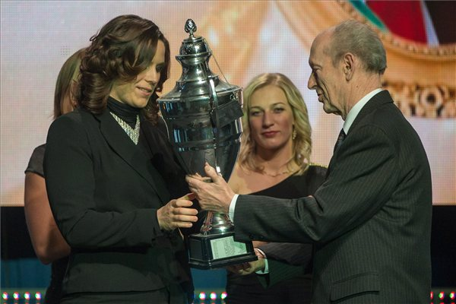Risztov Éva (b) átveszi az év legjobb női sportolója díjat Novotny Zoltán szerkesztő-műsorvezetőtől - © Fotó: Illyés Tibor | MTI
Budapest, 2012. december 20., csütörtök (MTI) – Risztov Éva érdemelte ki az év legjobb női sportolója címet a magyar sportújságírók szavazatai alapján.
A hosszútávúszó azzal került az élre, hogy a londoni olimpián – szinte végig vezetve – aranyat nyert 10 kilométeren.
Mögötte a kajakos Kozák Danuta végzett, aki az ötkarikás játékokon K-1 500 méteren, valamint a női kajaknégyes tagjaként is aranyérmes volt.
A harmadik helyre a Londonban bronzérmes cselgáncsozó, Csernoviczki Éva futott be.
Az Év női sportolója választás dobogósai:
1. Risztov Éva 1335 pont
2. Kozák Danuta 1041
3. Csernoviczki Éva 465
Az Év női sportolója választás dobogósai a fogyatékosoknál:
1. Krajnyák Zsuzsanna, vívás 18 pont
2. Dani Gyöngyi, vívás 11
3. Berente Judit, úszás 8
A HAON LEGFRISSEBB HÍREI A CÍMLAPON: KATTINTSON IDE!
Cimkék: 2012, év női sportolója, risztov éva, Sportcsillagok Gálaestje

2012.12.20 10:25; Frissítve: 2012.12.20 10:25

Országos szenior úszócsúcsok
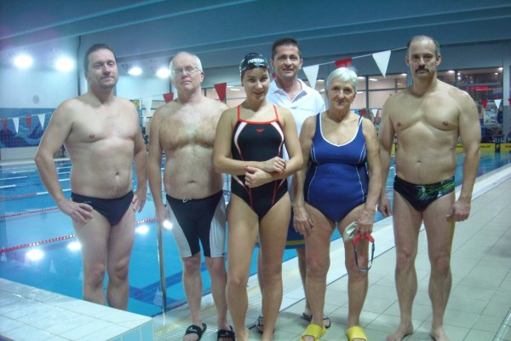
Százhalombattán a Kiss László Sportuszodában először megrendezett rövidpályás nemzetközi szenior ranglista versenyen a Debreceni Szenior Úszó Klub csapata is részt vett.
Nagy Erzsébet Éva, a Klub 26 éves versenyzője mindhárom mellúszó számban országos csúcsot úszott, mégpedig kiváló időkkel: 200 m-en 2:49,96 mp, 50 m-en 35,95 mp, 100 m-en 1:18,23 mp volt az eredménye.
Rentka László az 55-59 évesek között szintén három csúcsot állított fel korcsoportjában (200 m mellen, 100 m pillangón és 200 m pillangón). A hetedik debreceni rekord a 76 éves Szántó Endre nevéhez fűződik egy gyilkos számban, a 200 m-es pillangóúszásban.
A rangidős, 77 éves Kovács Lukácsné öt győzelmével, Szántó Endre összesen nyolc rajtjával és négy dobogós helyezésével emelkedett ki a mezőnyből. Rentka László hat elsősége mellett egy ezüstérmére is büszke: Vermes Albán, a moszkvai olimpia ezüstérmese mögött lett második 100 m mellen, és két csapattársa, Miklós Attila és Batta Gyula voltak a további helyezettek ebben a versenyszámban, akik ezen kívül még öt- illetve négy egyéb dobogós helyezést, köztük több elsőséget is szereztek. A felsoroltakon kívül Krucsó Zsolt transzplantált versenyző, Kanizsa Gábor és Füzi László úszott egy-egy versenynapon a csapatban, és több dobogós helyezést értek el. Két debreceni váltó szerepelt és ért el dobogós helyezést a versenyen.
A HAON LEGFRISSEBB HÍREI A CÍMLAPON: KATTINTSON IDE!

Cimkék: Debreceni Szenior Úszó Klub, rövidpályás, szenior, úszás

HAON Sport Úszó évzáró vb-sikerekkel, könyv Kiss Lászlóról

2012.12.18 18:53; Frissítve: 2012.12.18 18:53

Úszó évzáró vb-sikerekkel, könyv Kiss Lászlóról
Budapest, 2012. december 17., hétfő (MTI) – A kiemelkedő évét a vasárnap véget ért rövidpályás világbajnokságon tíz éremmel megkoronázó magyar úszókat kedden ünnepi sajtótájékoztatóval köszöntötte a hazai szövetség, mely az eseményen bemutatta a Kiss László szövetségi kapitányról készült, Az edzőfejedelem című könyvet is.
Gyárfás Tamás, a tisztében nemrég újjáválasztott MÚSZ-elnök hangsúlyozta, hogy 2012 nemcsak Isztambulban hozott nagy eredményeket. Az utánpótlás diadalaival együtt ugyanis összesen 59 magyar érem született a világversenyeken, ami – mint fogalmazott – példa nélküli.
Az elnök felidézte, hogy májusban, Debrecenben kilenc arany, tíz ezüst és hat bronz volt az Európa-bajnoki összmérleg, következett az antwerpeni ifi Eb három arannyal, három ezüsttel és három bronzzal, aztán a londoni olimpia két arannyal és egy bronzzal, majd a novemberi chartres-i rövidpályás kontinensviadal, ahol Hosszúék hat aranyat, négy ezüstöt és két bronzot úsztak össze, zárásképpen pedig megszületett a törökországi 3, 4, 3-as medálkollekció.
Isztambulban minden idők egyik legkimagaslóbb teljesítményét nyújtotta a magyar úszósport: Kiss László szövetségi kapitány csapata tíz érmet szerzett, ebből ötöt – két-két aranyat és ezüstöt, továbbá egy bronzot – az esemény női legjobbjának választott Hosszú Katinka gyűjtött be az esztendő nemzetközi záróviadalán.
A 25 méteres medencében rendezett vb harmadik magyar elsőségét az immár minden lényeges világversenyes aranyérmet birtokló Gyurta Dániel érdemelte ki; nekik kettőjüknek szólt a legnagyobb taps a keddi ünnepi sajtótájékoztatón is, amelyen a sikercsapat tagjai mellett a sportág honi vezérkara is teljes létszámban vett részt. Jelen volt a médiaeseményen Cseh László is, akinek nyernie nem sikerült Isztambulban, viszont két második és egy harmadik helye feltétlenül dicséretes, miként Verrasztó Dávid bronzérme is.
A 2021-es vizes világbajnokság esetleges magyar kandidálással kapcsolatban Gyárfás úgy fogalmazott, kormányzati bejelentés volt, hogy Budapesten uszoda épül, ami nagyon kell. Hozzátette, a sportág megérdemel egy olyan uszodakomplexumot, amely egy vb-re is “igényt tarthat”. Hangsúlyozta, hogy a 2021-es vb rendezésére a jelentkezési határidő lezárult, de a nemzetközi szövetség utólag is elfogadja a magyar “nevezést”, csak legyen meg az állami garancia hozzá.
Kiss László, aki Isztambulban ünnepelte 72. születésnapját, könyv főszereplőjévé is előlépett: a médiaösszejövetelen mutatták be Az edzőfejedelem című művet, melyet Csurka Gergely írt az évtizedek óta sikeres, megannyi klasszis között Egerszegi Krisztinát és Kovács Ágnest olimpiai bajnokká, Güttler Károlyt ötkarikás ezüstérmessé nevelő mesterről.
A sajtótájékoztató kiemelt témája volt a jövő év “legsportosabb és legvizesebb eseménye”, azaz a Magyar Úszás Napja is, amely június 22-re esik, és része lesz az egész Európát átfogó kezdeményezésnek, a European Aquatics Daynek. Ezen a napon a kontinentális szövetség (LEN) valamennyi tagországában, vagyis szerte Európában 51 nemzet képviselői sportolnak, mozognak majd, élvezve a vizes műfajok, hivatalos megfogalmazás szerint az úszás, adott esetben műugrás, a szinkronúszás, a nyiltvízi úszás, netán a vízilabdázás minden pillanatát. Lesz azonban komoly verseny is, így mindenekelőtt az első alkalommal kiírt LEN Európa Kupa, jelesül a kontinens legjobb hosszútávúszóinak 10 km-es maratoni viadala London magyar olimpiai bajnokának, Risztov Évának a részvételével.
Lebonyolítanak emellett egy gigantikus tömegsporteseményt is, a szándékok szerint legalább tízezer résztvevővel, s ott lesz a mezőnyben a nyári, barcelonai világbajnokságra készülő úszóválogatott is. A szervezők felkérték 168 magyar város elöljáróit, hogy uszodában, strandon vagy közeli tavon, folyóban megvalósítható rendezvénnyel településeik is csatlakozzanak a Magyar Úszás Napjához.
- MTI -
A HAON LEGFRISSEBB HÍREI A CÍMLAPON: KATTINTSON IDE!
Cimkék: Kiss László, könyv, sport, úszás, VB

2012.12.18 15:12; Frissítve: 2012.12.18 15:12

A búvárklub úszói a csúcson
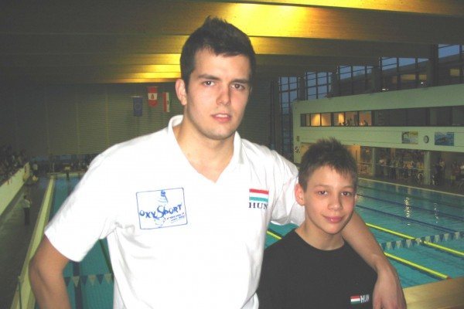
Fantasztikus mezőny gyűlt össze az úszók évadzáró versenyén a hírösvárosi Bácsvíz Kupán 55 magyar és külföldi csapat több mint 700 versenyzője mérettette meg magát a kétnapos rendezvényen. A cívisvárosból a Debreceni Búvárklub úszószakosztályának három versenyzője Szenes Mátyás, Stefán Milán és Lukács Laura is érdekeltek voltak a színvonalas tornán.
Szenes Mátyás igazolva a szövetségi kapitány Riói Olimpiai kerettagsági döntését először új egyéni csúccsal, a legjobb idővel került döntőbe, majd ott tovább javítva legjobbját nyerte az 50 m-es gyorsúszás döntőjét.
Stefán Milán lemásolta Mátyás úszását és szintén egyéni csúcsot úszva győzött a 100 m pillangó mezőnyében. Milán ezen kívül az 50 m-es pillangóúszásban is dobogóra állhatott, ahol több mint egy másodpercet javítva legjobbján, a harmadik helyen végzett.
A felkészülésünk kiválóan sikerült, amit az egyéni csúcsok mellett a kiváló helyezések is bizonyítanak. Különösen értékesek ezek a győzelmek azért is, mert ilyen mezőny nem sokszor gyűlik össze egy versenyen. Tovább növeli az eredmény értékét, hogy cikluszáró versenyről van szó. Ez volt az utolsó megmérettetés ebben az évben és itt adott mindenki számot arról milyen munkát végzett el az elmúlt időszakban. Láthatóan mi jó úton járunk ami bíztató a jövőre nézve, nyilatkozta Moravecz János edző.
Eredmények :
Szenes Mátyás
- 50 m gyors 1.hely
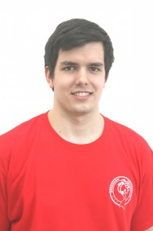
Stefán Milán
- 100 m pillangó 1. hely
- 50 m pillangó 3. hely
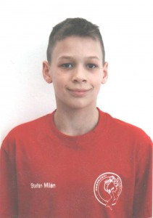
A HAON LEGFRISSEBB HÍREI A CÍMLAPON: KATTINTSON IDE!
Cimkék: búvárúszás, Debrecen, stefán milán, Szenes Mátyás

2012.12.18 10:06; Frissítve: 2012.12.18 10:07

10 fős debreceni csapat Hódmezővásárhelyen
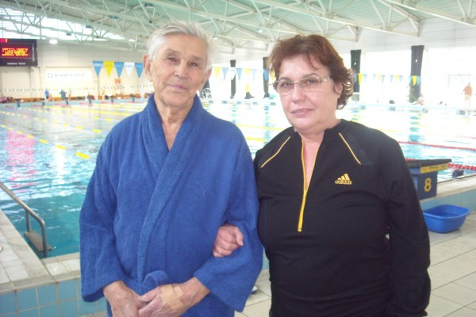Dr. Bánki Horváth Béla és Demkóné Balla Sarolta

A 10. alkalommal megrendezett hódmezővásárhelyi szenior nemzetközi úszóversenyen a Debreceni Szenior Úszó Klub 10 fős csapattal indult. Krasznai Róbert a 60 éven felüli férfiak részére az 50 m-es mellúszó távon kiírt Dr. Kárai László emlékszámban 20 induló közül az 5. helyen végzett, ezen kívül korcsoportjában (két versenyszámában is 13 fős, nagy mezőnyben!) három arany- és egy ezüstérmet nyert a Debreceni Szenior – DSC-DSI versenyzője.
Demkóné Balla Sarolta 35 évvel ezelőtt hagyta abba a versenyzést (Szegeden volt úszó és búvárúszó, és egykori mesterével, a 92 éves Dr. Bánki Horváth Bélával, a legidősebb aktív magyar szenior úszóval (Újbuda Senior) valamint több egykori úszótársával találkozott a versenyen, egy győzelemmel (50 m pillangón) és egy harmadik hellyel (100 m háton), valamint egy váltó szerepléssel tért vissza a medencék világába. A Debrecenbe költözött és a Debreceni Szenior Úszó Klubhoz igazolt 59 éves sportemberről, egykori válogatottról minden bizonnyal hallunk még!
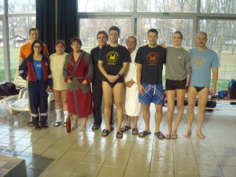
Nagy Kata és Kovács Enikő jövőre töltik be 25. évüket, de már évek óta indulnak versenyen kívül a szenior úszóversenyeken. Most összesen nyolc versenyen kívüli rajtot és a debreceni váltók részidőzését vállalták. Első „valódi” szenior versenyszereplésük 2013 januárjában a gyulai idénynyitó versenyen várható!
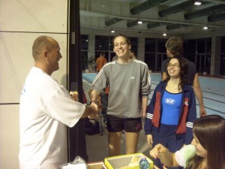
Krasznai Róberten és Demkóné Balla Saroltán kívül a hosszú kihagyás után visszatért Boros Izabella, valamint a csapat többi tagja, Rentka László, Szabó Attila, T. Kiss Jenő, Salamon Tibor és Bihar Árpád mérlege: 29 rajt és 19 dobogós helyezés. Három debreceni váltó közül egy küzdötte fel magát a dobogóra.
A HAON LEGFRISSEBB HÍREI A CÍMLAPON: KATTINTSON IDE!
Cimkék: Debreceni Szenior Úszó Klub, DSC-DSI, úszás, úszó, úszóverseny

2012.12.17 11:44; Frissítve: 2012.12.17 11:44

Remekeltek a DUSE úszói
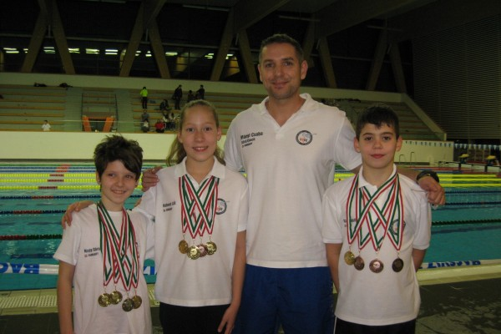
4 ország, 58 csapatának, 756 versenyzője állt rajtkőre hétvégén, a Kecskeméten megrendezett, BÁCSVÍZ Kupa Nemzetközi Úszóversenyen.
A Debreceni Úszó Sportegyesületet Mányi Csaba edző vezetésével Nagy Sára, Ráthonyi Lili, Szabó Rudolf és Szenes Ibolya képviselte. A fiatal úszók összesen 7 arany-, 1 ezüst- és 4 bronzéremmel, illetve számos nagyszerű helyezéssel térhettek haza.

Eredmények:
Szabó Rudolf: 200m pillangó I. hely, 100m pillangó III. hely, 100m mell III. hely, 200m vegyes III. hely,
Ráthonyi Lili: 50m hát I. hely, 100m hát I. hely, 200m hát I. hely. 100m pillangó III. hely
Nagy Sára: 50m gyors I. hely, 100m gyors I. hely, 100m hát I. hely, 50m hát II. hely,

Cimkék: Bácsvízi Kupa Nemzetközi Úszóverseny, Debrecen, úszás
2012.12.14 10:57; Frissítve: 2012.12.14 10:57

Risztov Éva és Nagy Tímea sportáguk legjobbjai
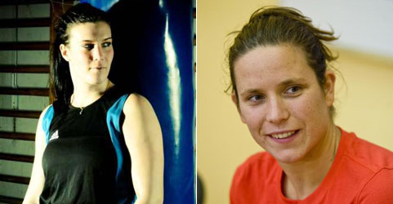
A Magyar Távirati Iroda Sportszerkesztőségének felkérésére a hazai szövetségek 1964 óta minden esztendőben eldöntik, kik sportágukban az év legjobbjai.
Idén két hajdú-bihari sportolót találhatunk a legjobbak között: az úszóknál a Debreceni Sportcentrum olimpiai bajnoka, Risztov Éva másodszor lett első, míg a DVSC ökölvívója, Nagy Tímea első ízben végzett az élen.
A HAON LEGFRISSEBB HÍREI A CÍMLAPON: KATTINTSON IDE!
Cimkék: legjobbak, Nagy Tímea, risztov éva

2012.12.13 15:36; Frissítve: 2012.12.13 15:36

Kosina lett a legjobb
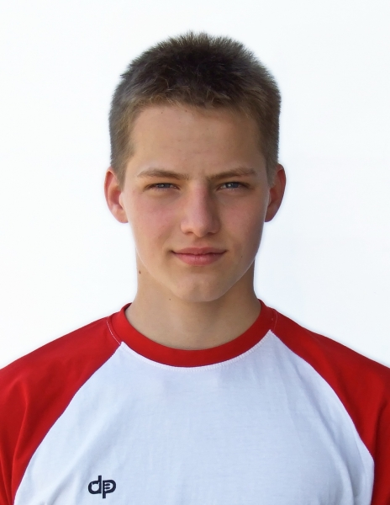
A Magyar Búvár Szakszövetség (MBSZ) információi szerint a Debreceni Búvárklub üdvöskéjét, Kosina Gergőt választották az év legjobb utánpótlás versenyzőjének a szakágban.

2012.12.11 14:25; Frissítve: 2012.12.11 14:25

Orendi Mihály az új alelnök
Úszás – Újabb négy évre bizalmat kapott a Magyar Úszó Szövetség (MÚSZ) elnöki posztján Gyárfás Tamás, akit ellenszavazat nélkül erősítettek meg tisztségében a közgyűlés tagsága.
Gyárfás 1993 óta áll a MÚSZ élén, egyszersmind a LEN (Európai Úszó Szövetség) gazdasági vezetője, valamint a FINA (Nemzetközi Úszó Szövetség) végrehajtó bizottságának tagja. Az általános alelnök Orendi Mihály, a Debreceni Sportcentrum igazgatója lett. A szakmai alelnöki tisztségre ketten pályáztak, Darnyi Tamás és Tóth Ákos, a többség támogatását a Testnevelési Egyetem úszótanszékének korábbi vezetője, Tóth Ákos nyerte el – adta hírül az MTI.
A HAON LEGFRISSEBB HÍREI A CÍMLAPON: KATTINTSON IDE!
2011.12.27 09:43; Frissítve: 2011.12.27 09:43

Puskás Pál 90 éves
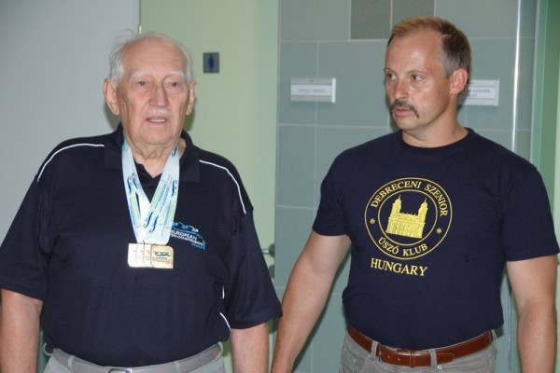
Debrecen – A Debreceni Szenior Úszó Klub kiválósága, Puskás Pál december 23-án töltötte be 90. évét.
Fiatalon az 1930-as években érte el első sportsikereit. A 80-as évektől sportvezetőként dolgozott, leköszönése után a megyei úszószövetség örökös tiszteletbeli elnökének választották. A szenior úszósporttal a gyulai szenior országos bajnokságokon jegyezte el magát jó négy évtizeddel ezelőtt. 2007-ben érte el legnagyobb sporteredményét: a szlovéniai Kranjban megrendezett szenior Európa-bajnokságon négy egyéni számban győzött! Többször az év Hajdú-Bihar megyei szenior sportolójává választották, 2008-ban Hajós Alfréd díjjal tüntetették ki.
Pali bácsi jelenleg is edzésben van és több országos korosztályos csúcsot tart.
Jó egészséget, Pali bácsi!
Rentka László
a Debreceni Szenior Úszó Klub
elnöke
A HAON LEGFRISSEBB HÍREI A CÍMLAPON: KATTINTSON IDE!

Cimkék: Debrecen, köszöntés, Puskás Pál, sport, úszás

2011.12.29 11:36; Frissítve: 2011.12.29 11:36
Születésnapi edzés
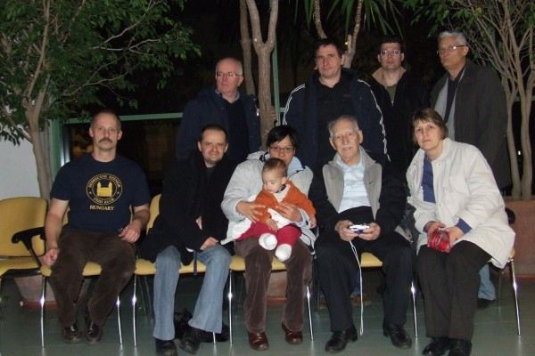
Puskás Pált 90. születésnapja alkalmából a Debreceni Sportuszodában köszöntötték sporttársai, az idősebb és a fiatalabb szeniorok.
A köszöntés után Pali bácsi 650 métert úszott időmérés mellett, amivel csatlakozott a 650 éve mezővárosi rangot elnyert Debrecenben 2011-ben meghirdetett rendezvény sorozathoz. Gratulálunk az örökifjú szeniornak, a 90 éves Puskás Pálnak!
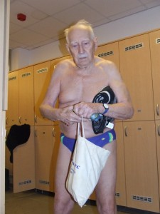
Hét szenior társa úszott vele szintén 650 m-t. A Debreceni Szenior Úszó Klub tagjai 2011-ben a „Debrecen 650” rendezvény sorozat keretében egyéni és váltóúszások formájában több száz alkalommal teljesítették edzéseiken és versenyeiken a 650 métert, sőt néhányszor ennek 25- vagy 50-szeresét, a 650 hosszat.

Eredmények 650 méteren:
Puskás Pál (1921) 19:19,42
Kovács Lukácsné (1935) 18:29,96
Berényi László (1967) 17:04,90
Dr. Bitskey István (1941) 14:19,39
Dr. Legoza Józsefné (1959) 13:29,08 mellen
Dr. Batta Gyula (1953) 11:42,23
Salamon Tibor (1981) 9:40,62
Szabó Attila (1978) 9:27,69

Rentka László
A HAON LEGFRISSEBB HÍREI A CÍMLAPON: KATTINTSON IDE!
Cimkék: edzés, Puskás Pál, születésnap, úszás

2012.05.2 11:20; Frissítve: 2012.05.2 11:20

Szenior úszó OB Kecskeméten
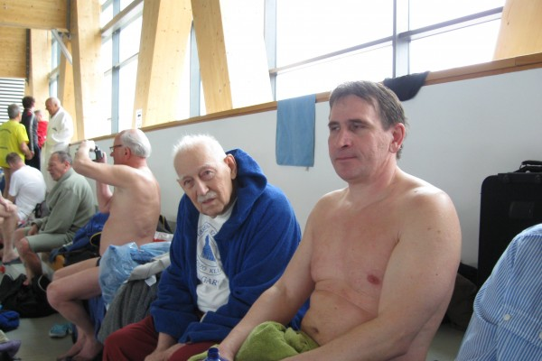
Új helyszínen, a nemrég átadott kecskeméti 50 m-es, 10 pályás fedettuszodában rendezték meg a szenior úszók idei fedettpályás országos bajnokságát.
A 46 résztvevő hazai és külföldi egyesület közül a debreceniek 30 fős csapata az előkelő harmadik helyen végzett a helyezések alapján számolt pontversenyben. (A nemzetközi, nyílt OB-n hét ország több, mint 350 versenyzője állt rajthoz!)

Puskás Pál, a debreceni klub 91 éves versenyzője (aki az első versenynap folyamán a legidősebb résztvevő különdíját is átvehette) hat egyéni versenyszámban és több váltóban állt rajthoz. Pali bácsi öt aranyérmet, két ezüstöt és egy bronzot szerzett a három napos viadalon. A fotón T. Kiss Jenővel, egyesületi sporttársával látható, aki az utóbbi években gépkocsival segíti eljutását az edzésekre és a versenyekre.

A 38 éves Bitskey István az 50 m-es hátúszásban az egész mezőny legjobbját úszta (30,89 mp), a százalékos értékelésben ő és a 72 éves Krasznai Róbertérték el a legjobb eredményeket a debreceni csapattagok közül. (Mindketten a szenior VB-re készülnek.)
Krasznai Róbert (Debreceni Szenior – a DSC-SI tiszteletbeli tagja) jó formában versenyzett, hat egyéni bajnoki címet szerzett. Jó előjel az idei Riccione-ban sorra kerülő szenior világbajnokság előtt, hogy a 400 m-es vegyesúszásban Krasznai Róbert korcsoportjában második az európai ranglistán…

A 26 éves Nagy Erzsébet Éva a három mellúszó számban (50, 100 és 200 m-en) szerzett bajnoki címet és a debreceniek közül a legjobb százalékos értékeléseket, szintén a szenior VB-re készül. Női rangidősünk, Kovács Lukácsné (77 éves) három bajnoki címet szerzett. Batta Gyula (59 éves) két számban volt magyar bajnok. A debreceni csapatból Bitskey István (71 éves) és a 30-as, 40-es éveikben járó „fiatalok” közül Nagy István, Danyi József, ifj. Bitskey István, Salamon Tibor és Fodor György szerzett még egy-egy egyéni bajnoki címet.
A HAON LEGFRISSEBB HÍREI A CÍMLAPON: KATTINTSON IDE!
Cimkék: senior, úszó ob

Beszámoló a Kecskeméten 2012.04.13-15-én rendezett
I. Fedett pályás országos bajnokságról
Lehetséges, hogy beszámolóm rendhagyó lesz, de remélem nem lesz unalmas. Ezért mielőtt a verseny debreceni vonatkozásait elemezném elmesélek néhány érdekességet ami a versenyen történt.
Az első történethez felvezetésként elmondanám, hogy az elmút hetekben sikerült megtalálnom minden szenior világbajnoksági jegyzőkönyvet a FINA honlapján ahonnan az 1988-2002 es időszakra kigyűjtöttem a magyar szenior úszók eredményeit (az első VB-n Tokióban nem vettek részt magyar úszók).
Ezek között az eredmények között fedeztem fel, hogy Fábián Béla egri sporttársunk 1988-ban, 51 évesen, Brisbaneben 3:00,97 -es idővel illetve két évre rá Rio de Janeiroban 2:58,77 -es idővel a jelenleg nyilvántartott országos csúcsnál jobb időt úszott.
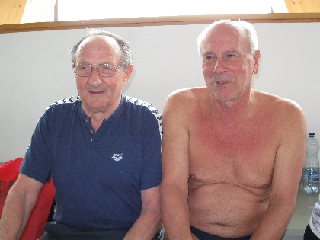
Amikor Dr. Rentka Lászlóval ezt közöltem felhatalmazott, hogy írjam meg a honlapunkon, hogy ezek szerint ő "bitorolta" (természetesen a nyilvántartás hiányossága miatt) az országos csúcsot az 50-54 éves korcsoportban. Tehát Fábián Béla országos csúcsot javította meg Kecskeméten Vass Gyula a gyulai Triton egyesület versenyzője. Molnár Gergővel beszéltem az újonnan előkerült országos csúcsok ügyében és nem állítom, hogy lelkesen üdvözölte a visszamenőleges karbantartást bár megígértem neki, hogy elküldöm a szenior úszók országos csúcsainak időrendi kigyűjtéséből az adatokat a szerintem érvényes országos csúcsokkal.
Nem tudom, hogy véletlenül történt, de utólag úgy tűnik ezzel az előbbi felfedezéssel elkezdődött egy esemény sor, amelyben biztos lesz folytatás. Az első történetem címének a "Deux ex machina" (Isteni közbeavatkozás) címet adnám, ha Fodor Gyuri lennék és eposzi beszámolót írnék. Előrebocsátom, hogy a következő történet szereplőivel vasárnap versenyszámok között egyeztettem és mindketten beleegyeztek, hogy közzé tegyem az esetet.
50 gyorson egy futamban úsztam Vágújhelyi Lajossal, aki a rajtra történő várakozás közben elmesélte, hogy IX. korcsoportban több évvel ezelőtt a 400 vegyes pillangó résztávján jobb időt úszott, mint az az idő, amelyet Somlai Gábor országos csúcsaként tartunk nyilván. Mivel ez az első 100 méter a vegyesből valóban hitelesíthető országos csúcsként. A FINA honlapján hozzáférhető jegyzőkönyvek sajnos nem tartalmaznak részidőket ezért biztos nem volna egyszerű megkeresni az eredetit valahol az internet dzsungel mélyén. Már azon gondolkodtam mennyi keresni való lehet még a szenior úszás magyarországi történetében, amikor eredményhirdetéshez szólították a 100 méteres férfi pillangó úszás első három helyezettjeit. A IX. korcsoport győztesének bejelentésekor a bemondó megjegyezte, hogy Csaba Gábor 1:20,23 -as idővel új korcsoportos országos csúcsot ért el. Ez volt hát az a "csoda", ami megkímélt a nyomozástól, ami okafogyottá vált, köszönhetőleg az új országos csúcstartónak. Igaz, hogy az országos csúcsok történeti/időrendi listája nem lesz pontos, de ezt csak mellékesen és halkan jegyzem meg.
A második történet szintén a régi jegyzőkönyvek feldolgozásához kapcsolódik. Az 1972-es gyulai jegyzőkönyvtől az 1991-ig feldolgoztam az elmúlt hónapokban. Így találtam meg Krasznai Róbert úszótársunkban testvérét Gézát, aki több versenyen is indult. Az általa elért nagyon jó időeredményeket és az úszóprofilját a honlapunkon megnézhetitek. Ezen a képen, amely a kecskeméti versenyen készült Fábián Béla egri sporttársunk mellett látható (mindketten hozzájárultak a kép közzé tételéhez). Igaz nem nyilatkozott lelkesen arról, hogy újra versenyezne, sőt egyáltalán nem mondta, hogy újra kedve lenne vízbe szállni versenyezés céljából, de talán a kecskeméti verseny lelátóján a mellette ülő testvére és a többi versenyző által átélt versenyláz rá is hatással volt. Azt elárulta, hogy most is rendszeresen jár úszni, amitől már csak egy lépés a szenior verseny.
A debreceni eredmények
A versenyen amely nyílt nemzetközi verseny volt hét ország (Anglia, Ausztria, Csehország, Magyarország, Románia, Szerbia, Szlovákia) több mint 350 versenyzője vett részt, összesen 46 csapatot képviselve. A debreceni csapat a csapatversenyben 3. helyezést ért el, a Budapesti Delfinek és az Újbuda Senior mögött.
A Debreceni Szenior Úszó Klubot 10 nő (köztük ketten versenyen kívül indultak mivel jövőre lesznek szenior korúak) és 20 férfi képviselte. Név szerint a hölgyek Kovács Lukácsné Rozika, Hantó Ferencné, Darnay Erika, Bujna Lilla, Nádor Kinga, Nagy Réka, Nagy Erzsébet Éva, Kovács Enikő és Nagy Kata valamint a férfiak Puskás Pál, Szántó Endre, Krasznai Róbert, Dr. Bitskey István, Dr. Batta Gyula, Miklós Attila, Kanizsa Gábor, Krucsó Zsolt, T. Kiss Jenő, Horváth Zoltán, Nagy István, Nagy Péter, Danyi József, ifj. Bitskey István, Kiss Attila, Szabó Attila, Bihari Árpád, Dombói Gábor, Fodor György, Salamon Tibor.
A csapat több egyéni országos bajnoki címet ért el. Első helyezést ért el és országos bajnok:
- Puskás Pál (100m és 200m hát, 50m, 100m és 200m gyors)
- Kovács Lukácsné (50m, 100m, 800m gyors)
- Krasznai Róbert (50m és 200m pillangó, 50m és 200m gyors, 200m és 400m vegyes)
- Dr. Bitskey István (100m pillangó)
- Dr. Batta Gyula (100m és 200m pillangó)
- Nagy istván (200m pillangó)
- Danyi József (50m pillangó)
- ifj. Bitskey István (50m hát)
- Salamon Tibor (100m pillangó)
- Fodor György (200m hát)
- Nagy Erzsébet Éva (50m, 100m és 200m mellúszás)
Többen lettek országos bajnokok második vagy harmadik helyezést elérve, ugyanis a szövetség szabályzata szerint az érmeket a versenyben elért eredméyn alapján osztják ki a rendezők, de a magyar bajnoki címet a legjobb helyezést elérő magyarországi szenior csapatban úszó versenyző vagy magyarországi lakhelyű egyéni versenyző nyeri.
Pénteken három férfi és egy női gyorsváltót, illetve két mix váltót indítottunk. Szombaton egy női és négy férfi vegyes váltót illetve három mix váltót indítottunk.

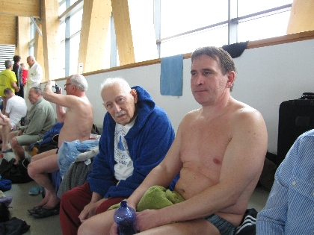 | 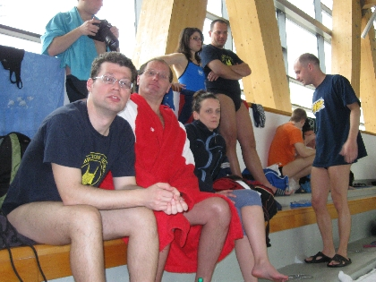
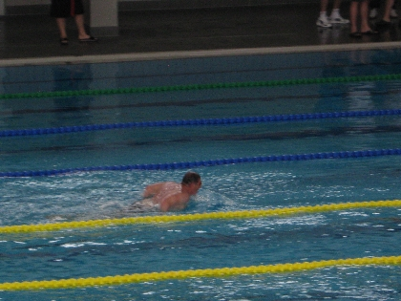 | 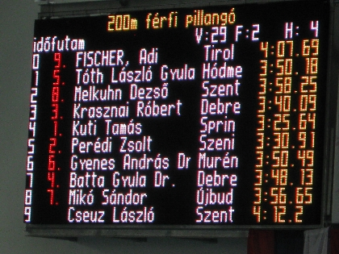

Budapest, 2012. április 16. | Miklós Attila



Kiváló úszók köszöntése
2008. december 23., kedd
Két rendkívül sikeres tagját – Krucsó Zsoltot és Puskás Pált – köszöntötte a Debreceni Sportuszodában 2008. december 22-én a Debreceni Szenior Úszóklub.
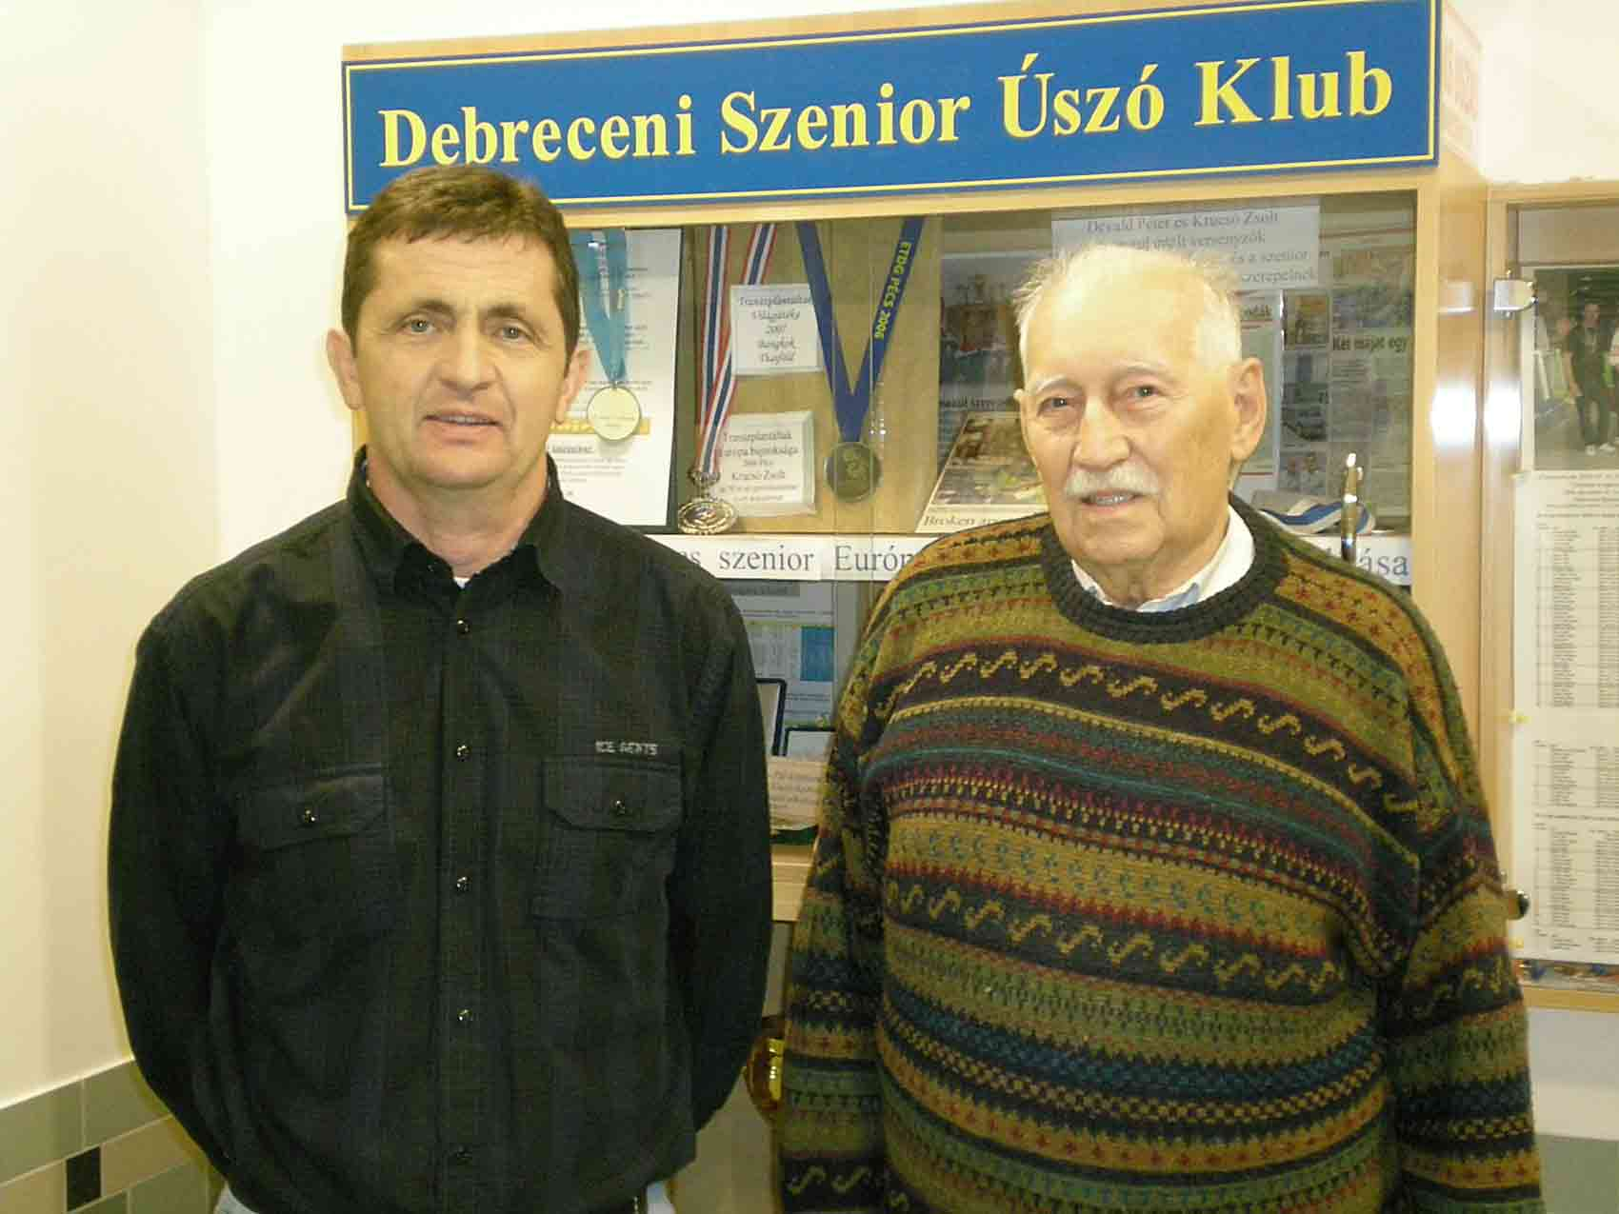
A debreceni szenior úszóként is versenyző Krucsó Zsolt 2008-ban a Szervátültetettek V. Európajátékán – Würzburgban – úszásban négy egyéni és két váltó számban győzött. Ezzel a teljesítménnyel a Fogyatékosok Nemzeti Sportszövetségének (Fonesz) díjazottjai között – két nagy sportember, Sors Tamás és Szekeres Pál paralimpikonok mögött – a harmadik helyen végzett. Krucsó Zsolt az elismerést december 19-én Budapesten, a Sportcsillagok Gáláján vehette át. Az eseményre elkísérte edzője, Dr. Rentka László is.
A Debreceni Szenior Úszóklub tagjai 2008. december 22-én a Debreceni Sportuszoda előterében kis ünnepség keretében köszöntötték Krucsó Zsoltot, valamint Puskás Pált, aki december 23-án ünnepli 87. születésnapját. Puskás Pál négyszeres szenior Európa-bajnok úszó (Kranj, 2007), jelenleg is hat országos csúcsot tart korcsoportjában. Sportolói, sportvezetői életművéért Debrecen Város Önkormányzata 2008-ban Hajós Alfréd-díjjal tüntette ki.
Krucsó Zsolt tervei között az szerepel, hogy a Transzplantáltak Világjátékán szerzett ezüstérmét 2009-ben Ausztráliában – Brisbane-ben – szeretné aranyéremre váltani. Puskás Pál pedig – amennyiben támogatók segítségével sikerül a feltételeket biztosítania hozzá – a 2009-es spanyolországi Európa-bajnokságon szeretne részt venni, s elsőségeit megvédeni. Az 87 esztendős sportember eredményeivel egyébként mindenki megismerkedhet, aki ellátogat a Debreceni Sportuszodába, s annak előterében megtekinti a Debreceni Szenior Úszóklub vitrinjében látható, Puskás Pál eddigi sportéletművét bemutató kiállítási anyagot.
